Presseinformation
06. November 2015

10. bis 13. November 2015: Von den Rändern Europas – Želimir Žilnik Filmwoche

Regensburg - Želimir Žilnik zählt zu den herausragenden Regisseuren des Spiel- und Dokumentarfilms in Serbien. In der kommenden Woche ehren donumenta, die Graduiertenschule für Ost- und Südosteuropastudien, die Fachschaft Südost und das Institut für Ost- und Südosteuropaforschung den Künstler mit einer zweitägigen Schau seiner Filme im Kino im Andreasstadel. Start der Želimir Žilnik-Filmwoche mit dem Titel „Von den Rändern Europas“ ist Dienstag, 10. November. Sie endet am Freitag, 13. November 2015. Beginn ist jeweils 17 Uhr.

Seit Ende der 60er Jahre ist der in Novi Sad in Serbien lebende Želimir Žilnik (*1942) als Regisseur von Kurz-, Dokumentar-, Spiel-, Essay- und Fernsehfilmen aktiv. Stets radikal unabhängig, hat er in dieser Zeit ein Werk geschaffen, das die jeweilige Gesellschaft und ihre politischen, kulturellen und wirtschaftlichen Bedingungen genau und kritisch reflektiert – das sozialistische Jugoslawien, die BRD der 70er Jahre, die Auflösungstendenzen Jugoslawiens nach Titos Tod, die Kriege der 90er Jahre, die Transformationsprozesse zu freien Marktwirtschaften und die neuen Grenzziehungen in Europa. Žilnik entwickelte dabei ein Regieverfahren des "Doku-Dramas", einer Mischung aus Spiel- und Dokumentarfilm, das von realen Erlebnissen ausgeht und mit inszenierten Szenen und Dialogen fiktiv verdichtet wird. Die Laiendarsteller spielen dabei sich selbst, greifen auf ihre eigenen Erfahrungen zurück und erhalten einen Raum, in dem sie sich und ihr "Drama" ausdrücken und präsentieren können. In den letzten Jahren hatte Žilnik hatte seinen Fokus verstärkt auf die politischen und gesellschaftlichen Umwälzungen in den Staaten Südosteuropas sowie auf Migrationsbewegungen und Abschottungstendenzen der Europäischen Union gerichtet.

Im Rahmen einer Filmwoche zwischen dem 10. und dem 13. November 2015 stellen jetzt die donumenta, die Graduiertenschule für Ost- und Südosteuropastudien, die Fachschaft Südost und das Institut für Ost- und Südosteuropaforschung das herausragende Werk von Želimir Žilnik in Regensburg vor. Der Regisseur wird selbst anwesend sein und mehrmals über sein Werk sprechen.

So werden am Dienstag, 10. November 2015, im Kino im Andreasstadel eine Auswahl seiner prägnantesten Kurzfilme aus den Jahren 1967 bis 1975 sowie der 2009 entstandene Langfilm „Stara škola kapitalizma (The Old School of Capitalism)” gezeigt. Im Anschluss ist eine Gesprächsrunde mit Zelimir Zilnik sowie Insa Wiese, der künstlerischen Leiterin der Regensburger Kurzfilmwoche, vorgesehen. Am Donnerstag, 12. November 2015 werden weitere Langfilme zum Thema Flucht und Migration aus den Jahren zwischen 2000 und 2015 abgespielt.

Danach treffen sich Zelimir Zilnik, Regina Hellwig Schmid und Ger Duijzings zu einer weiteren Gesprächsrunde. Beide Filmabende beginnen jeweils um 17 Uhr und enden um 21 Uhr.

Das Programm im Einzelnen:
Dienstag 10. November 2015 - Kino Andreasstadel 17.00 – 21.00 Uhr (eine Pause)

Kurzfilmretrospektive (17:00 – 18:20)
- Journal der Dorfjugend im Winter (Žurnal o omladini na selu, zimi), Jugoslawien 1967 (15’)
- Kleine Pioniere (Pioniri maleni), Jugoslawien 1968 (18’)
- Die Arbeitslosen (Nezaposleni ljudi), Jugoslawien 1968 (13‘)
- Schwarzer Film (Crni film), Jugoslawien 1971 (14‘)
- Inventur Metzstrasse, BRD 1975 (9’)
- Ich weiss nicht was es bedeuten soll, BRD 1975 (10‘)

Gesprächsrunde (18:30-19:00) mit Želimir Žilnik und Insa Wiese (Regensburger Kurzfilmfestivals)

Langfilm (19:00-21:00)
- Die alte Schule des Kapitalismus (Stara škola kapitalizma), Serbien 2009 (122’)

Donnerstag 12. November 2015 -Kino Andreasstadel 17.00 – 21.00 Uhr (eine Pause)

Langfilm und Kurzfilm zur Thematik Migration und Flucht (17:00-18:50)
- Festung Europa (Tvrdjava Evropa), Slovenien 2001 (80’)
- Wo war Kenedi 2 Jahre (Gde je bio Kenedi 2 godina), Serbien und Montenegro 2005 (26’)

Žilnik neuester Langfilm zur Thematik Migration und Flucht (19:00-20:40)
- Logbuch_Serbistan (Logbook_Serbistan), Serbien 2015 (94’)

Gesprächsrunde (20:40-21:00) mit Želimir Žilnik, Regina Hellwig Schmid (donumenta e.V.) und Ger Duijzings

Eintritt: 8 Euro, ermäßigt: 5 Euro (Schüler, Studenten, Aktivkarte, Freiwilligenkarte, Behindertenausweis)

Mit freundlicher Unterstützung der Stadt Regensburg

Freitag 13. November 2015 Institut für Ost- und Südosteuropaforschung 17.00 Uhr – 20:00 Uhr (Raum 017)

Abschlussveranstaltung mit StudentInnen der Fachschaft Südost (Gesprächsrunde mit anschließendem Buffet)
- Marmorarsch (Dupe od mramora), Jugoslawien 1994 (87’)

Ihr Pressekontakt:
- Alexandra Karabelas, buerokarabelas@gmail.com, Tel. (0176) 70 73 98 34
Patrizia Schmid-Fellerer, presse@donumenta.de, Tel. (0941) 55 1 33
donumenta e.V.
Am Wiedfang 5
93047 Regensburg

- Die Graduiertenschule für Ost- und Südosteuropastudien (GS OSES)
Landshuter Str. 4
93047 Regensburg

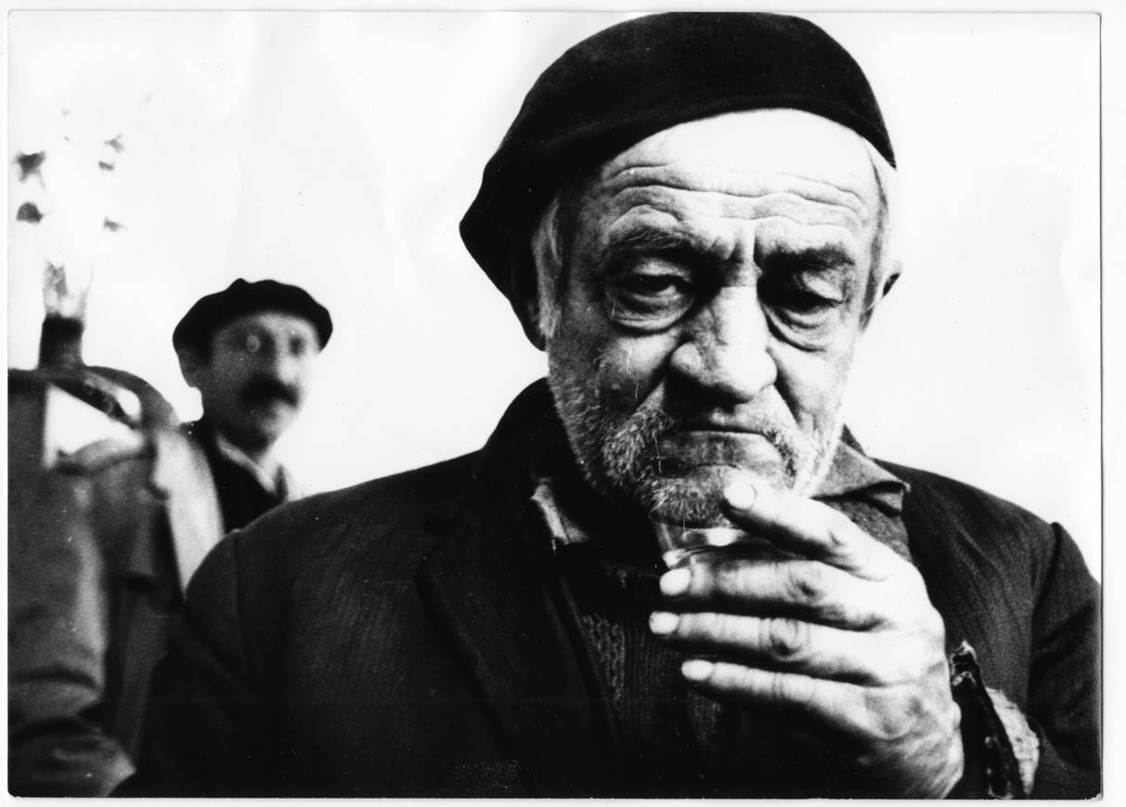
Zilnik_Film

